Domáce úlohy č.6- Mgr. Magálová, BC.Brezováková
SJL-naučíme sa napísať žiadosť, ukážem vám vzor písomnej žiadosti, skúsite napísať životopis-praktické písomnosti ,ktoré budete v živote potrebovať.
Ako napísať žiadosť - Akopisat.sk-prečítajte si článok na internete, https://www.zones.sk/studentske-prace/slohove...-podľa tohto návodu napíšte svoj vlastný životopis.
MAT-pár príkladov na zopakovanie
1.
865 – 30 = ____ 796 – 90 = ____ 823 – 30 = ____
650 – 60 = ____ 800 – 40 = ____ 333 – 50 = ____
276 – 70 = ____ 156 – 80 = ____ 520 – 80 = ____
411 – 90 = ____

2.
Pripočítaj k daným číslam číslo 8.
320, 561, 829, 735, 900, 578, 702, 423, 388, 654
3.
Odčítaj od daných čísel číslo 7.
877, 936, 526, 863, 751, 900, 418, 310, 409, 51
4.
Zväčši dané čísla o 4 stovky.
500, 280, 345, 299, 88, 369, 444, 600, 548, 374
VKM-Vnímanie pocitov druhých a ich pochopenie.

Prečítať článok-City a&nbsp;ich vyjadrenie - O škole
https://oskole.detiamy.sk/clanok/city-a-ich-vyjadrenie

- Vyhľadaj v osemsmerovke slová: RADOSŤ, SMÚTOK, ŽIAĽ, STRACH, DÔVERA, BOLESŤ, ÚZKOSŤ, NENÁVISŤ, SÚCIT, LÁSKAVOSŤ, POKORA, REV, SKROMNOSŤ, TRPEZLIVOSŤ, LÁSKA, HNEV, ZLOBA, OBAVA, KRÁSA, ÚŽAS, VERNOSŤ, PLAČ, DES.

T | R | P | E | Z | L | I | V | O | S | Ť | Ž | I | A | Ľ
Ť | S | O | N | M | O | R | K | S | S | S | Ú | C | I | T
Ú | Z | K | O | S | Ť | E | M | O | P | O | K | O | R | A
L | Á | S | K | A | CH | Ó | D | D | ô | V | E | R | A | &
H | N | E | V | & | A | A | & | C | & | A | S | Á | R | K
A | B | O | L | Z | R | & | I | & | & | K | Ú | Ž | A | S
D | E | S | M | Ú | T | O | K | E | Ť | S | E | L | O | B
A | V | A | B | O | S | Ť | S | I | V | Á | N | E | N | &
V | E | R | N | O | S | Ť | R | E | V | L | Č | A | L | P

- Slová, ktoré si vyhľadával/a v osemsmerovke rozdeľ na pozitívne (označ ich zelenou farbou) a negatívne (označ ich červenou farbou).

- Kruh mojich emócií (aktivita)

- Nakresliť na papier kruh, rozdeliť na 4 časti a do každej z nich vpísať alebo nakresliť, čo žiaka:
- teší
- hnevá
- prekvapuje
- ovplyvňuje...

DPU-žehlenie rovnej bielizne, uteráky, utierky,obrusy.
A samozrejme upratovanie k tomu.

RDV-starostlivosť o novorodenca-pozrite si prezentáciu v prílohe.
A prečítajte si článok na internete o novorodencoch.

Čo všetko dokáže novorodenec - Babyweb.sk
https://www.babyweb.sk/co-vsetko-dokaze-novorodenec

VDR-Choroby srdca a ciev -napísať poznámky do zošita
Rizikové faktory srdcovo-cievnych ochorení
Medzi najdôležitejšie rizikové faktory kardiovaskulárnych ochorení patria:
- dedičnosť
- vek ( najväčší počet srdcových ochorení postihuje osoby medzi 50. až 70. rokom
- diabetes
- vysoký krvný tlak
- fajčenie
- vysoká hladina cholesterolu
- stres
- nadmerné pitie alkoholu
- obezita
- nedostatok fyzického pohybu
- bakteriálne infekcie
Medzi najznámejšie srdcovo-cievne ochorenia patria:
• Infarkt myokardu
• Mozgová príhoda
• Srdcový šelest

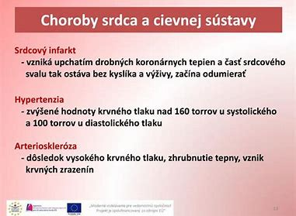
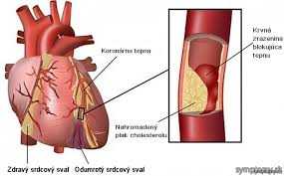

SOQ
Starostivosť o starých ľudí- https://www.porada.sk/t130352-starostlivost-o-starych-ludi.html-prečítať článok
a pozrieť prezentáciu

PJV-príprava nátierky-mrkvová a rybacia, pozrieť recept na internete a napísať postup a foto.

